**Werkwijze Deel 1 – het ei IN de fles krijgen**

* Laat een leerling een ei pellen.
* Zet het ei op de fles. Het valt er niet in.
* Vraag de leerlingen: Wat zal er waarschijnlijk gebeuren als je zou proberen het ei in de fles te duwen? (Antwoord: Waarschijnlijk druk je het kapot, en gaat alleen het binnenste deel door naar binnen.)
* Haal het ei er weer af.
* Laat een leerling een bundeltje lucifers aansteken en in de fles gooien. Zet daarna zo snel mogelijk het ei erop, punt naar beneden. (Let op dat het ei goed aansluit op de fles. Evt. een beetje aanduwen. )
* Wat gebeurt er??? Antwoord: Het ei glijdt soepeltjes naar binnen.
* (Het vuur gaat snel uit in de fles. Vandaar dat het noodzakelijk kan zijn om met z’n tweeën te werken.)

**Nodig (ter info –alles is aanwezig)**

* Enkele hardgekookte eieren per groepje, maat M (Dit is de enige maat met een onder- én bovengrens. Gemeten diameter met schaal: 41- 44 mm)  
  Omdat gebleken is dat het uitblazen heel goed gaat en we veel eieren overhouden, wordt nu 1 ei per groepje gekookt. Er zullen voor 6 groepjes tenminste 3 eieren beschikbaar zijn.
* N.B.: De eieren die barsten tijdens het koken, niet gebruiken. Die zijn niet meer zuiver rond van binnen, en sluiten de fles niet goed af. Ze worden wel meegegeven als reserve
* Fles met brede hals (Dit luistert nauw – gazpacho van Ferrer, verkrijgbaar bij Jumbo of Plus, is goed: 36,2 mm). Er is 1 fles per groepje beschikbaar.
* Lucifers – bij voorkeur geprepareerd als bundeltje, zie foto. (Doordat de tweede kop iets later ontvlamt, is de timing van lucifers en eieren wat minder kritisch.)
* Bakje met deksel voor schalen en gebruikte en/of kapotte eieren.
* Doekje voor knoeien
* Voor hygiëne bij het blazen (deel 2): Tissues en keukenrol.

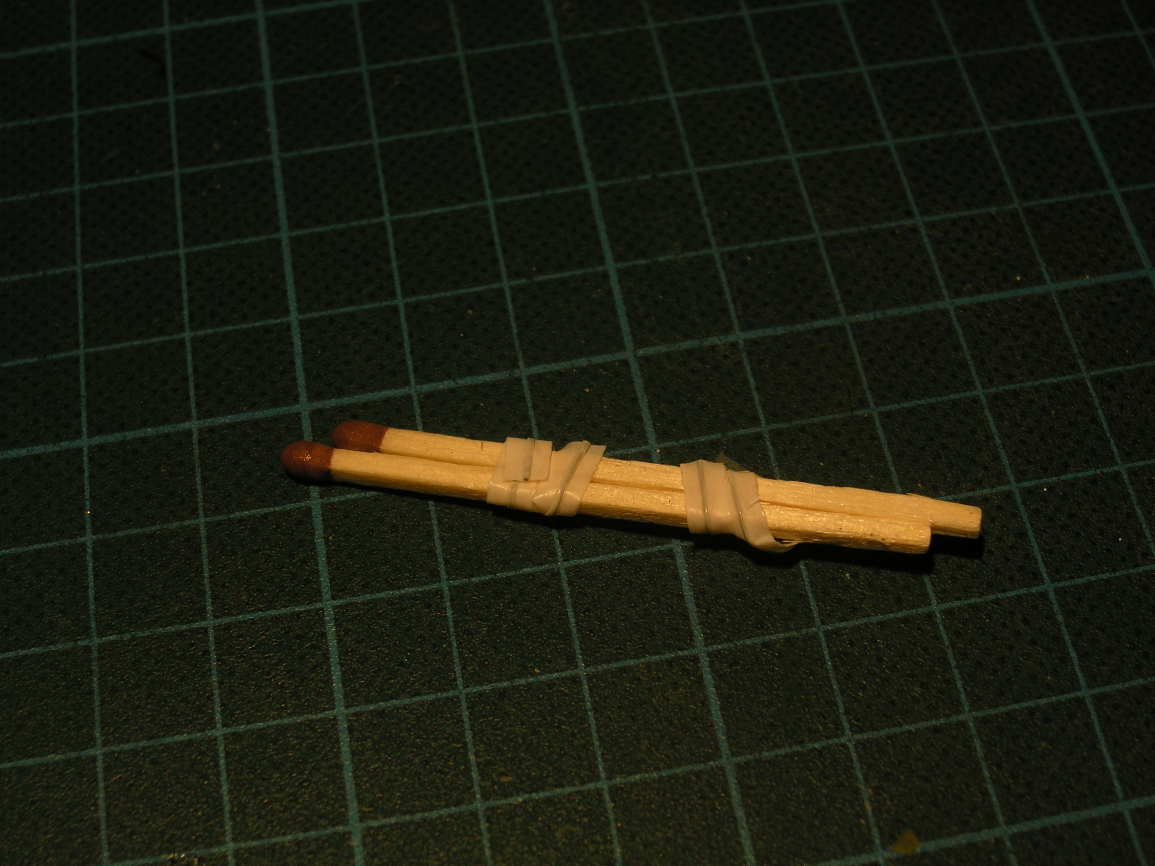

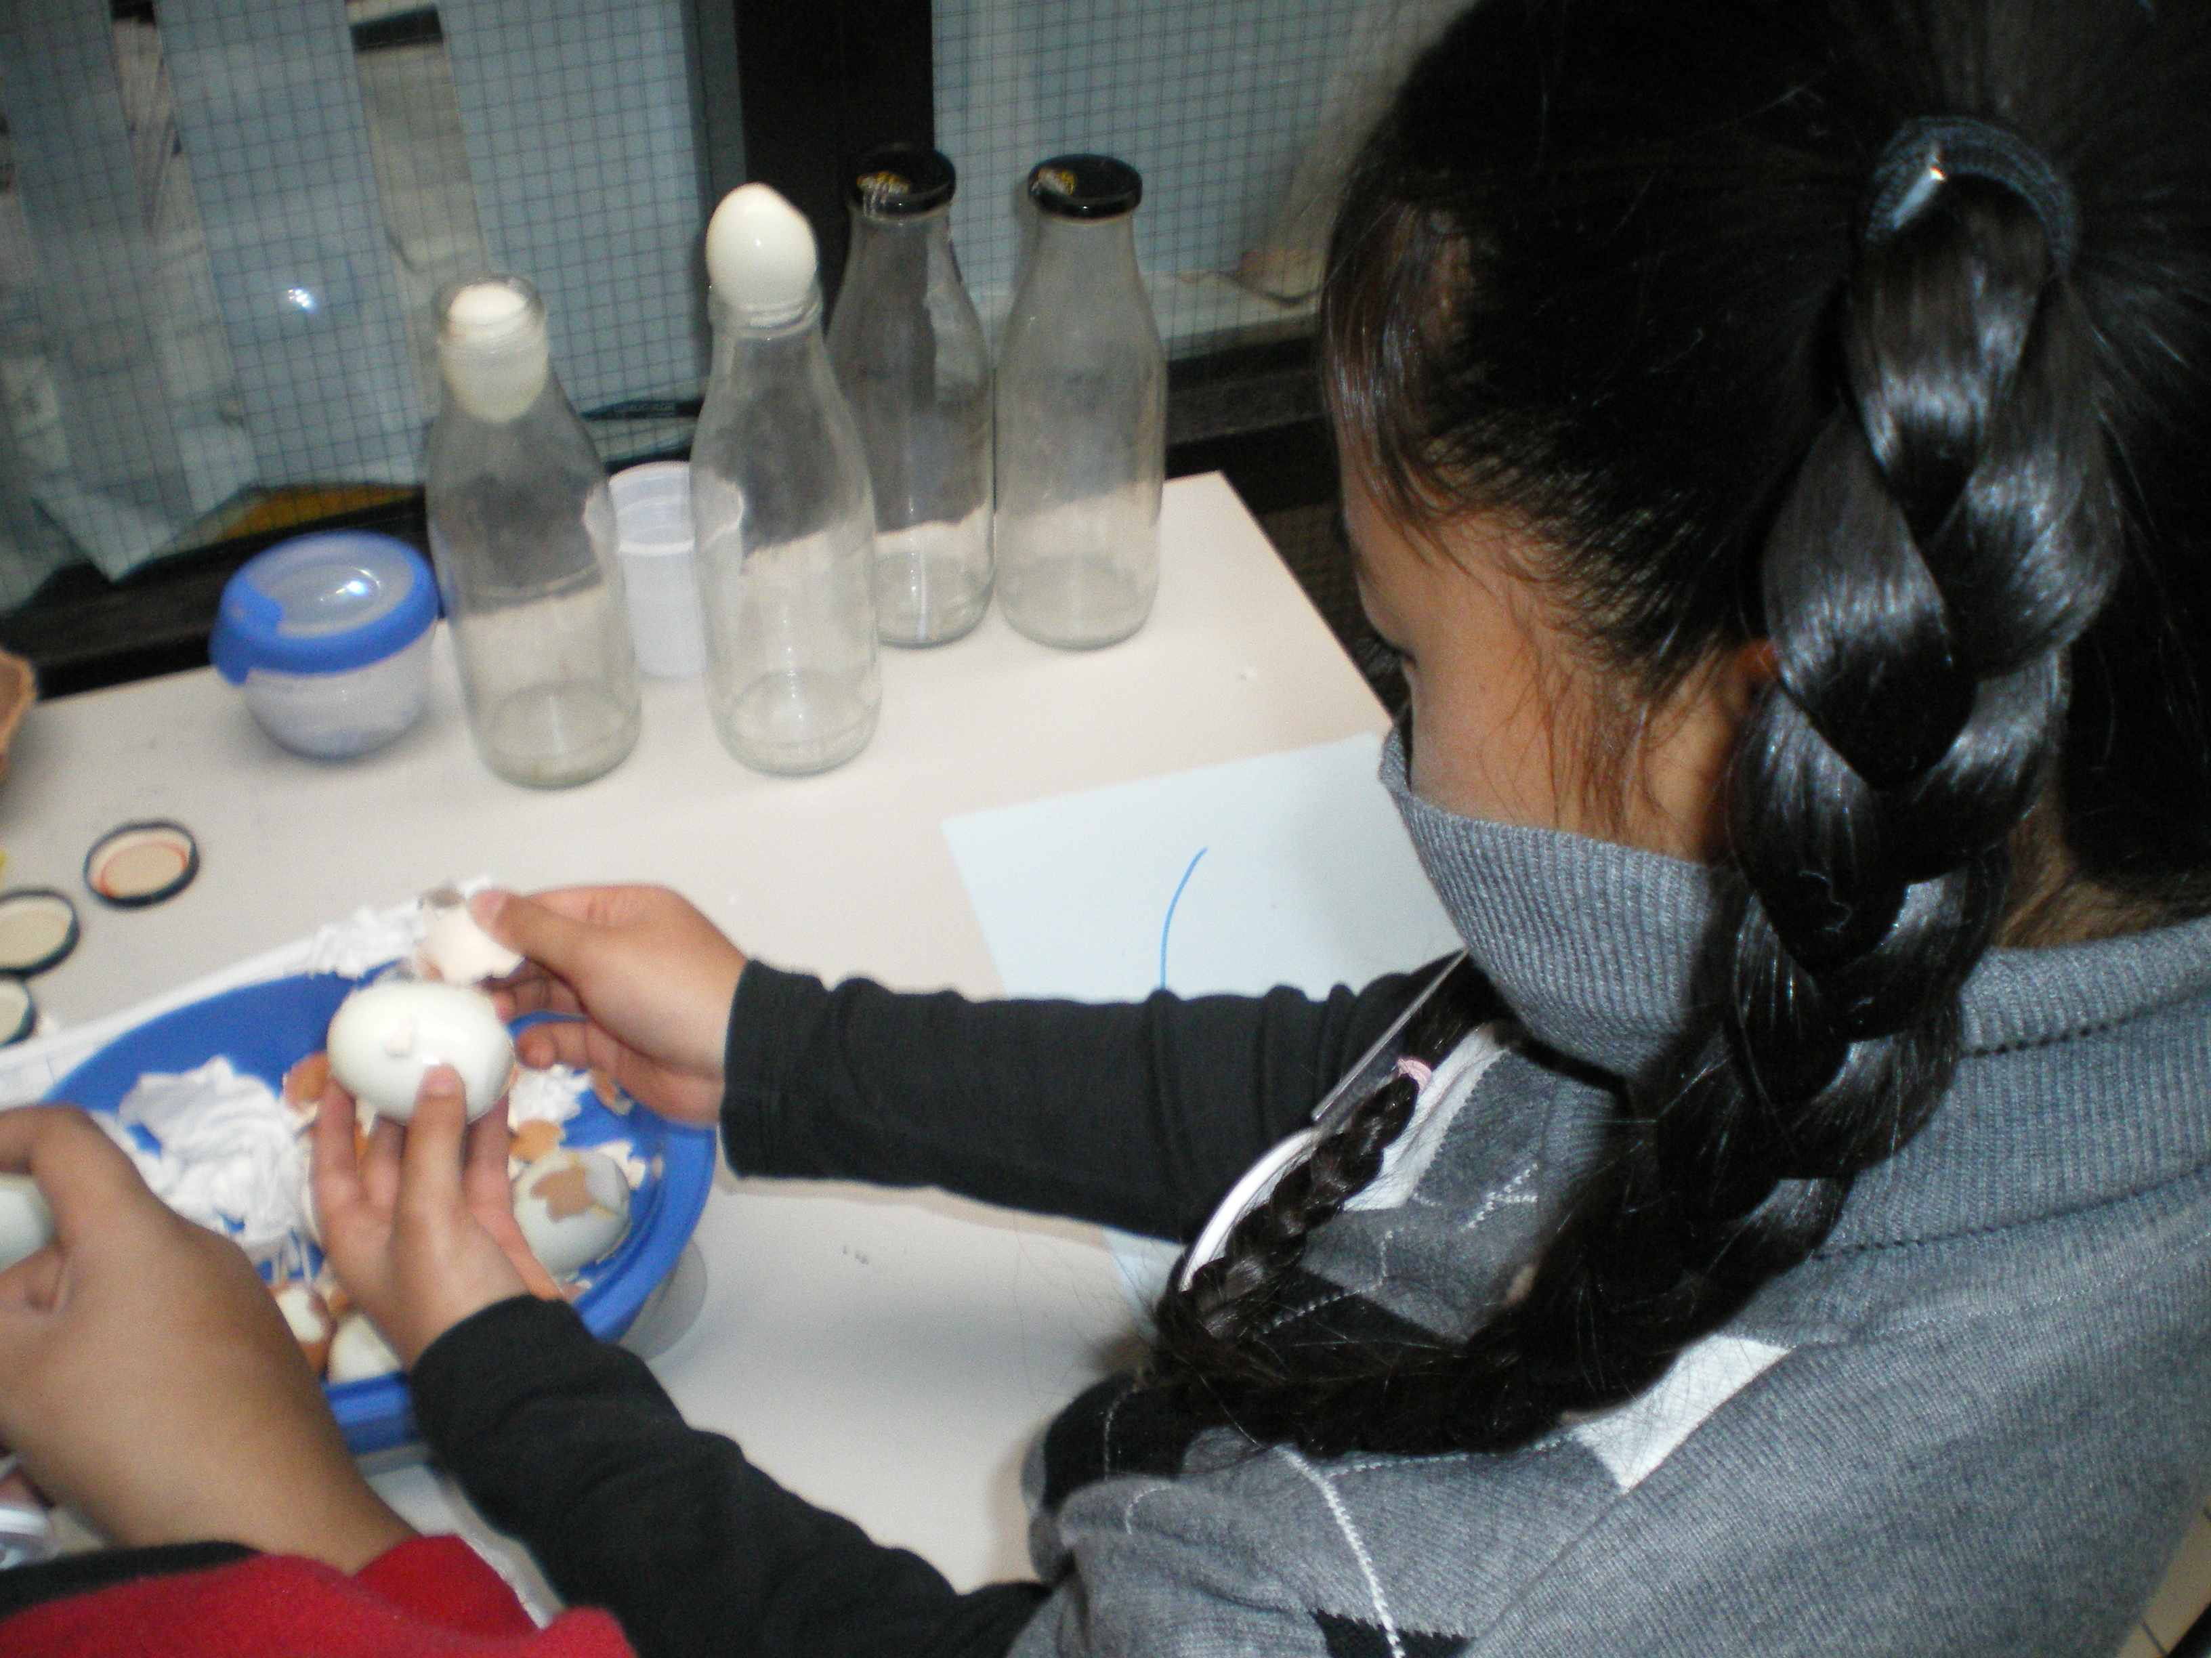

**ei in de fles - Wat met persen niet gaat, gaat wel met zuigen**

**Doel**: Demonstratie van de bijna magische werking van eenvoudig op te wekken luchtdrukvariaties.

(Deze proef kan erg snel verlopen)

**Ei-in-de-fles**

**Verbruik per groepje van 4:**

* Gemiddeld ½ ei.
* 1 fles. De fles kan hergebruikt worden, maar wordt op een gegeven moment vies en dan kun je een andere fles nemen.
* 8 bundeltjes lucifers.

**Werkwijze Deel 2 – het ei er weer UIT**

* Manoeuvreer het ei dat nu in de fles zit, naar de opening. Let op dat er geen lucifer tussen ei en glas zit
* Hou de fles met de opening een beetje naar beneden, druk de rand van de fles tegen de lippen en **blaas** (!)
* Trek de fles terug van de mond
* Het ei plopt schijnbaar magisch naar buiten.
* Herhaal deel 1 en laat de leerlingen kijken of ze het ei ook naar buiten kunnen krijgen
* Zolang het ei heel blijft kan het hergebruikt worden. Als het scheurt, dan een ander ei pellen en gebruiken. Let op dat je niet meer eieren gebruikt dan nodig.

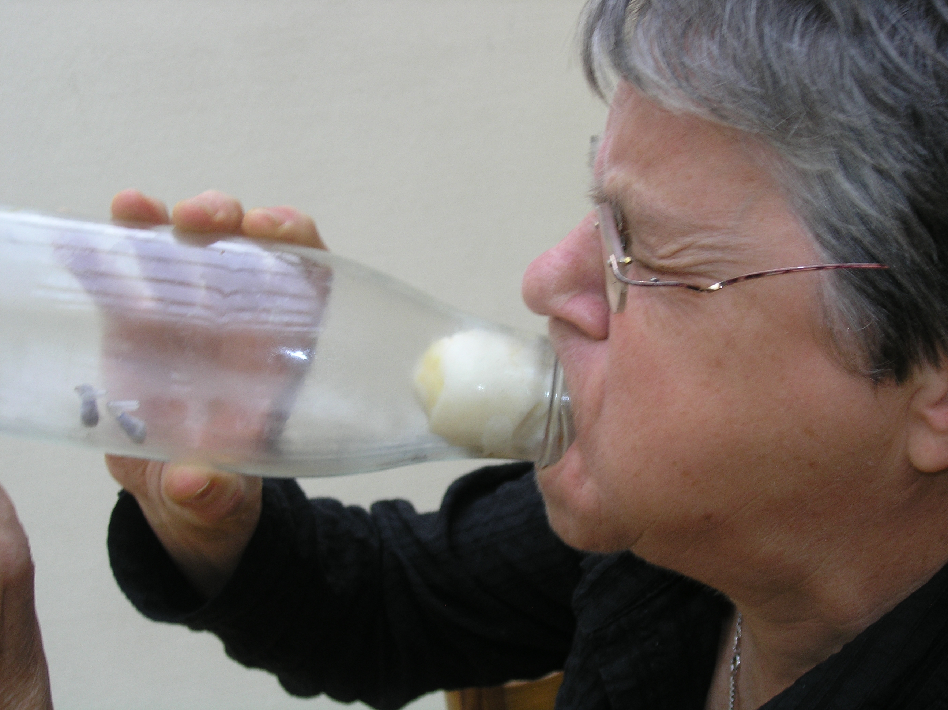

**Toelichting deel 2**

* Door het “manoeuvreren” sluit het ei de fles luchtdicht af.
* Door het blazen wordt het ei iets teruggeduwd in de fles. Het blazen zorgt daarna voor overdruk in de fles.
* Op het moment dat je ophoud met blazen, sluit het ei de fles weer af.
* De overdruk die nog aanwezig is in de fles duwt het ei naar buiten.
* De overdruk is volledig gelijkmatig, waardoor het ei heel blijft en alleen vervormt tijdens dit proces.

**Toelichting deel 1**

* Zo lang de lucifers branden, wordt de lucht in de fles verwarmd en wil daardoor uitzetten. Zolang dat niet lukt loopt de druk op.
* De hogere luchtdruk tilt het ei een beetje op, en de rest van de uitzettende lucht ontsnapt.
* Als het vuur eenmaal gedoofd is, zakt het ei terug en sluit de fles luchtdicht af.
* Door de afkoeling ontstaat onderdruk, waardoor het ei in de fles gezogen wordt.
* De onderdruk is volledig gelijkmatig, waardoor het ei heel blijft en alleen vervormt tijdens dit proces